Zapraszam do wspólnej zabawy
Karta pracy 25
Skąd się bierze mleko?
Zachęcam do przeczytania dziecku wierszu pt. „Łakomy kot”

„Łakomy kot”
W domku za rzeką kot gotował mleko . Mieszał je w rondelku łyżeczką niewielką . | Raz zamieszał, raz spróbował, bardzo krótko je gotował . | Zanim się ugotowało – nic w rondelku nie zostało .

Drogi rodzicu proponuje, abyś z dzieckiem porozmawiała na temat produktów pozyskiwanych od zwierząt
Od jakiego zwierzęcia mamy mleko?, co można zrobić z mleka?, dla jakich produktów hodujemy kury?
Zabawa połącz zwierzę z produktem
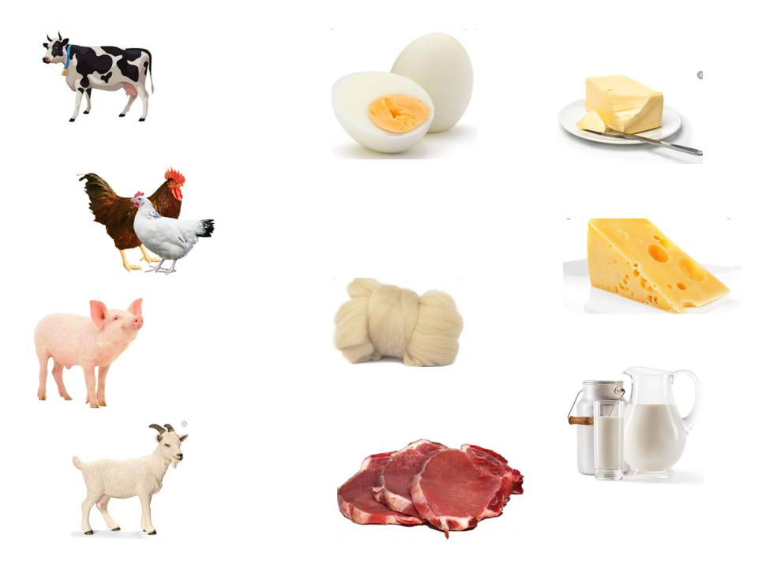

Zachęcam do wykonania ćwiczenia z KP2, karta 57

Ćwiczenie grafomotoryczne
Rysuj po śladzie i pokoloruj obrazek podczas ćwiczenia utrwalaj poznaną piosenkę „ Co słychać na podwórku”

Kącik małego kucharza
Jogurt naturalny z owocami
- Jogurt naturalny z owocami – na lekki, pyszny podwieczorek .
Składniki:
- Wykonanie: Banana zblendować (można rozgnieść widelcem). Do wysokiej szklanki dodać jogurt, następnie warstwę mussli, potem zblendowanego banana (osłodził jogurt). Następnie znów warstwę jogurtu, musli i winogrono przekrojone na połówki.

Poczytaj mi mamo, poczytaj mi tato
Mała krówka

Miłego dnia Renata Urbaniak

